Билыч Марии Михайловны, проработала в Верх-Амонашенской школе 1944 - 1962гг учителем начальных классов. Вот её воспоминание об этом периоде жизни:
«Август 1944г. с. В-Амонаш, улица Школьная, широкий двор, в центре деревянное здание школы, в котором было всего 4 классные комнаты, учительская, раздевальня, узкий коридорчик и небольшой зал. Справа от школы 2 небольших дома в одном – жил директор школы Федоренко Григорий Максимович; в другом – 2 квартиры (если их так можно назвать) жили учителя. В одной из них жила завуч, Пирожок Раиса Степановна, меня, Билыч Марию Михайловну, определили к ней, где я жила до 1962г.
В течение первых лет моей деятельности в этой школе менялись директора. Первый год я работала с Федоренко Г.М., в последующие 2 года – с Ксензовым, Кучиным П., Стародубцевым А.И., и только, начиная с 1947г., на протяжении многих лет директором школы был Билыч Ф.М., параллельно он преподавал историю.
В военные годы и первые послевоенные наполняемость классов была высокая: в 1 классе, который я учила, было 42 человека; в старших были даже параллельные классы: один – учащиеся местного проживания; другой – периферический (из деревень 4-е отделение, Орловка, 3-е отделение, Тарай, 5-е отделение).
Жили бедно, наглядных пособий не было (доска, мел, кое-какие таблицы). Освещение – керосиновая лампа, отопление печное. Дрова заготавливали в лесу старшеклассники и учителя, привозили их на лошадях (в школе было 2 лошади), затем их пилили, кололи и укладывали в поленницы.
В школе, в условиях военного времени, усиливается дисциплина, вводятся новые предметы: так в начальной школе - уроки военной подготовки, а с 5 класса - уроки военного дела. Ребята изучали материальную часть винтовки, учились разбирать и собирать ее.
Школьники села участвовали в сборе и отправке на фронт теплых вещей. Пионеры-тимуровцы помогали семьям фронтовиков. Они подвозили дрова, убирали в домах, ухаживали за маленькими детьми, обрабатывали огороды.
Со временем жить и работать в школе становится легче: школа приобретает электрогенератор, загораются электрические лампочки, разрабатывается пришкольный участок, на котором проводятся практические занятия. Дети приобретают опыт выращивания и ухода за растениями, знакомятся с культурами севооборота. Школьное здание утопало в березовой роще, за окнами школы росли яблоньки, кусты смородины, малины, красовались клумбы цветов.
Дети получали семилетнее образование, принимали участие в районных олимпиадах и конкурсах.
Педагогический коллектив был небольшой: 4 учителя начальных классов, 4 преподавателя в старших, завуч и директор.
Из обслуживающего персонаж работали сторож, 2 технички и конюх»
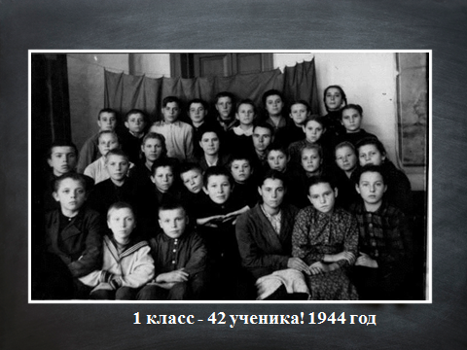
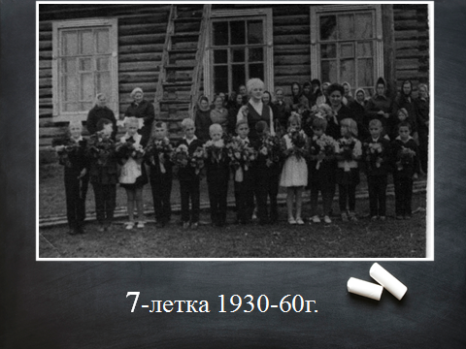

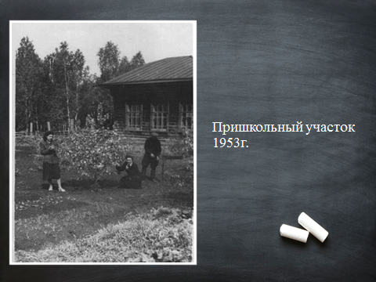
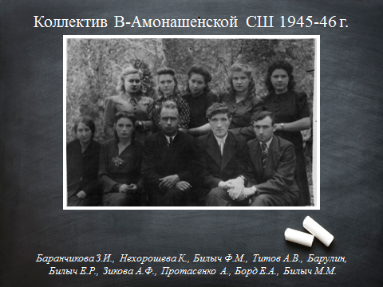
Бирков Владислав Петрович родился в 1927 году в селе Филимоново, Канского района, Красноярского края. Затем его семья переезжает на родину матери - Нижний Ломов, где он заканчивает восьмилетку с одной четвёркой по русскому языку. По окончанию школы призывается в ряды Красной Армии (1945-1952гг.). Участвовал в войне с Японией, в боях в Манчжурии по разгрому Квантунской армии. Войну закончил в Порт-Артуре, в звании капитана артиллерии. Был ранен в ногу. Имел боевые награды.
После войны возвращается к матери в г. Нижний Ломов, где устраивается работать на завод токарем. В 1952 знакомится с Фёдоровой Валентиной Сергеевной, через полгода ухаживаний они подают заявление в ЗАГС, а 20 декабря 1953 года у них рождается дочь Людмила.
Владислав Петрович по настоянию своей матери и жены в 1954 году поступает в Нижне-Ломовский государственный педагогический институт, и в 1956 году он выпускается по специальности учитель физики и математики. (Приложение №7)
В 1956 году решил вернуться на свою малую родину – Сибирь. Здесь устраивается работать по специальность.
Первый год работы начал в селе Троицк, Абанского района. Ученики его не слушались, и директор школы Елена Ивановна Петрова посоветовала ему попробовать свои сила в новой школе. Так мой прадедушка, и его семья, опять приезжает в Канский район, в село Нижний Амонаш.
В новой школе у него складываются не плохие отношения с учениками, с коллегами по работе. Жила семья Бирковых в квартире при школе. Жили дружно, завели небольшое хозяйство. Летом вместе собирали грибы и ягоды, переплывая на острова реки Кан. Владислав Петрович пристрастился к рыбалке. В этой деревне Бирковы прожили 9 лет.
В 1966 году семья переезжает в с. В-Амонаш, где Владислав Петрович работает учителем математики, продолжая свой педагогический путь, он твердо знал, что без работы с детьми дальнейшая жизнь не имеет смысла.
Ведь с талантом педагога рождаются не все, это в основном результат упорного труда умной и доброй души.
Я думаю, что ни одна работа в мире не требует такой самоотдачи как учительская – учить и учится самому.
Последние годы своей жизни Владислав Петрович часто болел. Он сильно застудил легкие, участвуя в ликвидации аварии в школьном водопроводе, работал по пояс в ледяной воде всю ночь. В итоге – болезнь: рак легких. Не доработав до пенсии, он умер в 1979 году, когда ему было всего 52 года.
Он никогда не терял присутствия духа в самых непредвиденных ситуациях, у него было развито чувство долга, он был высокоморальным человеком. Этому он учил и своих выпускников и поэтому остался в памяти многих из них.

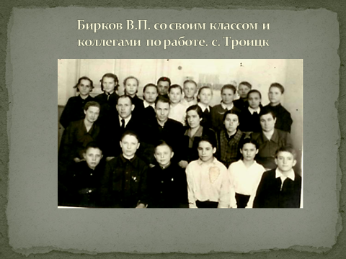
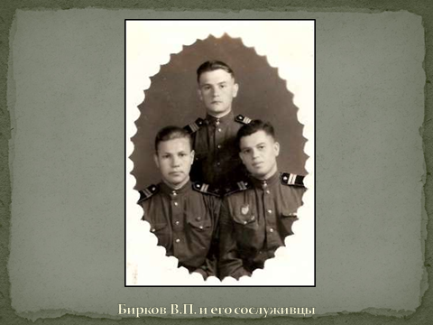
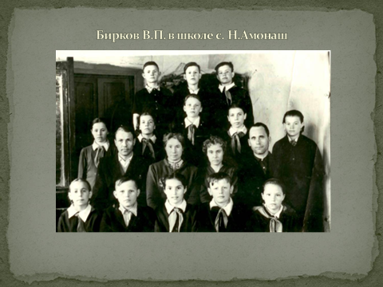
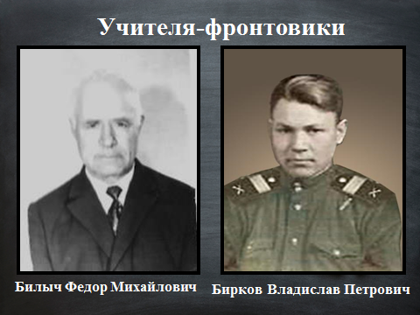
Билыч Федор Михайлович - воевал с 6 декабря 1941 года по 9 мая 1945 года. Участвовал в сражениях на территории Советского Союза, освобождал Европу. Награжден орденом «Красного знамени», двумя мдалями «За Отвагу», окончил войну в звании старшины. После войны окончил Красноярский Государственный педагогический институт по специальности учитель истории, с 1947 года работал в В-Амонашенской средней школе учителем истории, вскоре был назначен её директором. Рассказ записан с его слов:
«Я под Сталинградом командовал развед отрядом и наткнулся на
автоколонну немецко-фашистских войск, состоящую из 52 машин, груженных авиационным топливом. Мой отряд в составе 15 человек уничтожил малочисленную охрану, и увели колонну к советским войскам. За это меня наградили орденом «Красного знамени» и повысили в должности».
«После победы над немцами нас в июле 1945 года посадили в вагоны и повезли на Восток. В конце июля мы подъехали к городу Канску, и мне бы по-хорошему надо было выйти и направиться домой. Однако наша часть следовала дальше на восток. По вагонам прошел командир и сказал:
« Война еще не совсем закончилась, надо разбить японцев», и мы направились на Дальний Восток. Японцы нам не показались сильными врагами, потому что не успевали мы сделать артобстрел, как только их уже нужно было догонять, а в сентябре закончилась война». В этой войне я получил вторую медаль «За Отвагу»

